Algoritmi di visita di un grafo
Per capire quali parti del grafo sono raggiungibili da un certo nodo, eseguo una visita del grafo.
- Una visita di un grafo 𝐺 permette di esaminare i nodi e gli archi di 𝐺 in modo sistematico (Se G è connesso)
- genera un albero di visita
- problema di base in molte applicazioni

1. Visita in Ampiezza - BFS
Proprietà: Dato un grafo 𝐺 non pesato e un nodo 𝑠 (sorgente), trova tutte le distanze/cammini minimi da 𝑠 verso ogni altro nodo 𝑣.
Si parte da un nodo, si va in tutti i vicini raggiungibili con un arco, poi andare ai successivi vicini raggiungibili con un altro arco. Quindi prima si visitano i nodi a distanza 1, poi a distanza 2, etc... . In parole povere si va per livelli.

Pseudocodice
visitaBFS(nodo s) -> albero
rendi tutti i nodi non marcati
Sia T un albero formato da un solo nodo s
Coda F
marca il vertice s
F.enqueue(s)
while(not F.isempty()) do
u = F.dequeue()
for each (arco(u, v) in G) do // for each (vicino di u in G) do
if (v non è ancora marcato) then
F.enqueue(v)
marca il vertice v
rendi u padre di v in T
return T

Restituisce l'albero dei cammini minimi con radice 𝑠 (sorgente)

Complessità Temporale:
- Matrice di adiacenza: 𝑇(𝑛)=𝑂($n^{2}$)
- Liste di adiacenza: 𝑇(𝑛)=𝑂(𝑛+𝑚). (dimensione lineare nella dimensione del grafo)

Osservazioni.
- Se il grafo è connesso allora 𝑚≥𝑛−1 quindi 𝑂(𝑚+𝑛)=𝑂(𝑚).

Teorema: Per ogni nodo 𝑣, il livello di 𝑣 nell'albero BFS è pari alla distanza di 𝑣 dalla sorgente 𝑠 (sia per grafi orientati che non orientati).

2. Visita in profondità - DFS
- La DFS garantisce di visitare tutti i nodi e gli archi di un grafo connesso, fornendo una conoscenza completa della struttura.
- L'algoritmo si basa sul pricipio di "seguire un sentiero fino al suo termine" prima di tornare indietro e esplorare altri rami (analogia con il labirinto).
- Questo approccio assicura che non vengano tralasciate porzioni del grafo, garantendo un' analisi completa.

Pseudocodice
visitaDFSRicorsiva(nodo v, albero T)
marca e visita il vertice v
for each (arco (v, w)) do
if(w non è marcato) then
aggiungi l'arco (v, w) all'albero T
visitaDFSRicorsiva(w, T)

visitaDFS(nodo s) -> albero
T = albero vuoto
visitaDFSRicorsiva(s, T)
return T

Complessità Temporale: 𝑇(𝑛)=𝑂(𝑛+𝑚)

Usi della visita DFS

1. Tenere traccia del tempo
visitaDFSRicorsiva(nodo v, albero T)
marca e visita il vertice v
prev(v) = clock
clock += 1
for each (arco (v, w)) do
if(w non è marcato) then
aggiungi l'arco (v, w) all'albero T
visitaDFSRicorsiva(w, T)
post(v) = clock
clock += 1

visitaDFS(nodo s) -> albero
clock = 1
T = albero vuoto
visitaDFSRicorsiva(s, T)
return T

- Prev(v): tempo in cui viene "scoperto" 𝑣
- Post(v): tempo in cui si "abbandona" 𝑣

Inoltre si può modificare la visita DFS in modo tale da esplorare tutti i nodi del grafo, anche se non sono raggiungibili dal punto di partenza
visita DFS(grafo G) -> foresta
for each nodo v do imposta v vome non marcato
clock = 1
F = foresta vuota
for each nodo v do
if (v non è marcato) then
T = albero vuoto
visitaDFSRicorsiva(v, T)
aggiungi T ad F
return F

Complessità Temporale: 𝑇(𝑛)=𝑂(𝑛+𝑚)

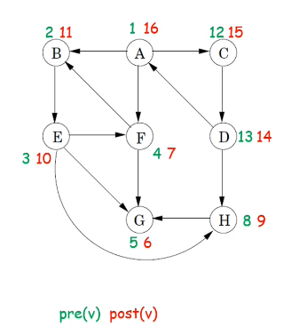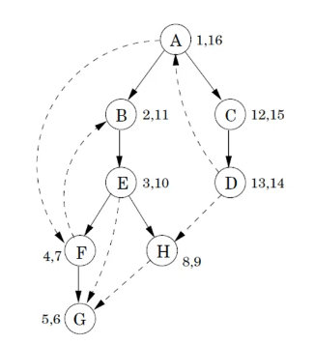

Proprietà: Per ogni coppia di nodi 𝑢 e 𝑣, gli intervalli [pre(u), post(u)] e [pre(v), post(v)] o sono disgiunti o l'uno è contenuto nell'altro.

Se 𝑢 è antenato di 𝑣 nell'albero DFS, se pre(u) < pre(v) < post(v) < post(u)
condizione che rappresentiamo cosi:

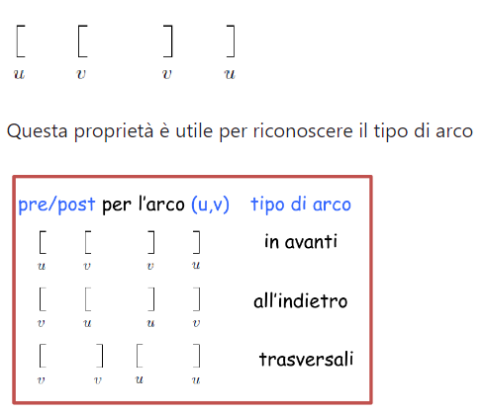
- in avanti: da un vertico 𝑢 verso un qualche discendente 𝑣 nell'albero (A, B)
- all'indietro: da un vertice 𝑢 verso un qualche antenato 𝑣 nell'albero (F, B)
- trasversali: da un vertice 𝑢 a un vertice 𝑣 che non è ne antenato ne discendente (D, H)
Per riconoscere la presenza di un ciclo in un grafo diretto, effetturare una visita DFS e controlla se c'è un arco all'indietro.
Proprietà: Un grafo diretto 𝐺 ha un ciclo se e solo se la visita DFS rivela un arco all'indietro.

2. Ordinamento Topologico
DEF: Un grafo diretto aciclico (DAG) è un grafo 𝐺 che non contiene cicli (diretti).
- sorgente: noso in cui ci sono solo archi uscenti.
- pozzo: nodo in cui ci sono solo archi entranti.
DEF: Un ordinamento topologico di un grafo diretto 𝐺=(𝑉,𝐸) è una funzione biettiva 𝜎:𝑉 -> {1, 2, ..., n} tale che per ogni arco (𝑢,𝑣)∈𝐸, 𝜎(𝑢)<𝜎(𝑣).
Un uso importante dell'ordinamento topologico sono le reti delle dipendenze.
- nodi: compiti da svolgere
- arco(u, v): 𝑢 deve essere eseguito prima di 𝑣
Il problema è di trovare un ordine in cui eseguire i compiti in modo da rispettare le dipendenze.

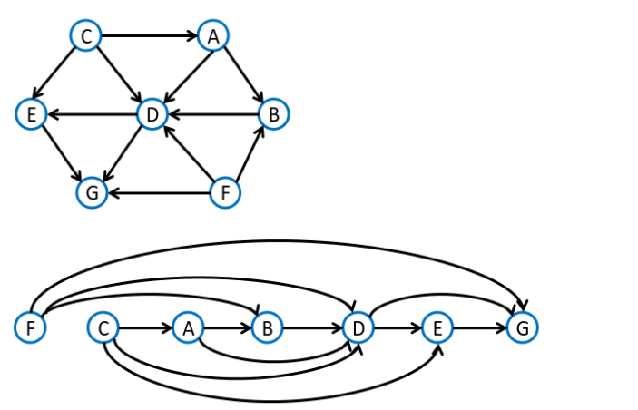

Teorema: Un grafo diretto 𝐺 ammette un ordinamento topologico se e solo se 𝐺 è un DAG.
Per trovare l'ordinamento topologico di un DAG, effettua un visita DFS e restituisci i nodi in ordine decrescente rispetto ai tempo di fine visita post(v).

OrdinamentoTopologico(grafo G)
top = n
L = lista vuota
chiama visita DFS ma:
quando hai finito di visitare un nodo v (quando imposti post(v)):
sigma(v) = top
top = top - 1
aggiungi v in testa alla lista L
return L e sigma

Complessità Temporale: 𝑇(𝑛)=𝑂(𝑛+𝑚)

Alternativamente:
OrdinamentoTopologico(grafo G) -> lista
G' = G
ord = lista vuota di vertici
while(esiste un vertice u senza archi entranti in G') do
appendi u come ultimo elemento di ord
rimuovi da G' il vertice u e tutti i suoi archi uscenti
if(G' non è diventato vuoto) then errore il grafo G non è aciclico
return ord

Complessità Temporale: 𝑇(𝑛)=𝜃(𝑛+𝑚), se riesco a estrarre in tempo costante la sorgente.

3. Componenti Fortemente Connesse
DEF: Due vertici sono fortemente connessi se esiste un cammino da 𝑢 a 𝑣 ed esiste un camminoda 𝑣 ad 𝑢.
DEF: Una componenete fortemente connessa di un grafo 𝐺=(𝑉,𝐸) è un insieme massimale di veritici 𝐶⊆𝑉 tale che per ogni coppia di nodi 𝑢 e 𝑣 in 𝐶, 𝑢 è raggiungibile da 𝑣 e 𝑣 è raggiungibile da 𝑢.
- massimale: se si aggiunge un qualsiasi vertice a 𝐶 la proprietà non è più vera

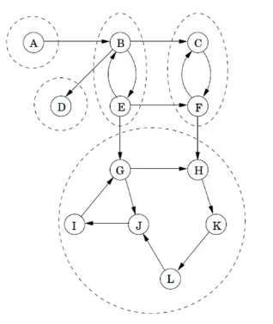
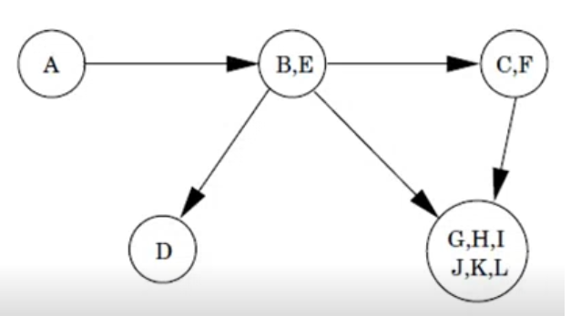

Il grafo delle componenti fortemente connesse ha un nodo per ciascuna componenete fortemente connessa e c'è un arco da una componente 𝐶 a una componente 𝐶′ se esistono due nodi, uno in 𝐶 e uno in 𝐶′ per cui c'è un nodo tra il primo nodo e il secondo. Il grafo delle componenti fortemente connesse è sempre un DAG.

visitaDFS(grafo G)
calcola GR
esegui DFS(GR) per trovare valori post(v)
return CompConnesse(G)

CompConnesse(grafo G)
for each nodo v do imposta v come non marcato
comp = foresta vuota
for each nodo v in ordice decrescente di post(v) do
if(v non è marcato) then
T = albero vuoto
visitaDFSRicorsiva(v, T)
aggiungi T a comp
return Comp

